С о г л а с о в а н о:  Заведующий отделом образования  Администрации Куйбышевского района  _______________Н.В.Мирющенко  «___» ________________2 0 __ |  | У т в е р ж д а ю:  Директор МБОУ Ясиновской СОШ  _____________О.Н. Максимова  «___» ________________2 0 __
С о г л а с о в а н о:
________________________________
________________________________
________________________________
________________________________

«___» ________________2 0 __

П А С П О Р Т

дорожной безопасности
(типовой)
Муниципального бюджетного общеобразовательного учреждения

Ясиновской средней общеобразовательной школы

Куйбышевского района Ростовской области

х.Новая Надежда

Общие сведения

Муниципальное бюджетное общеобразовательное учреждение
Ясиновская

средняя общеобразовательная школа (МБОУ Ясиновская СОШ).

Тип образовательной организации образовательная

Юридический адрес: 346945, Ростовская область, Куйбышевский район, х.Новая
Надежда, ул.Юбилейная, 15

Фактический адрес: 346945, Ростовская область, Куйбышевский район, х.Новая
Надежда, ул.Юбилейная, 15

Руководители образовательной организации:
Директор: Максимова Оксана Николаевна, тел.: 8 86348 3-42-75(рабочий), 8 86348
3-43-53(домашний).

Заместитель директора по учебно-воспитательной работе: Бормотова Светлана
Петровна, тел.: 8 86348 3-42-75 (рабочий), 8 86348 34 - 3-23 (домашний).

Заместитель директора по воспитательной работе: Гордиенко С.В., тел.: 8 86348 3-
42-75(рабочий), 8 86348 3-42-74 (домашний).

Заместитель директора по хозяйственной работе: Кравченко В.В. тел.8 86348 3-43-
72(рабочий), 8 86348 3-42-01(домашний).

Ответственные работники муниципального органа образования
Гл.специалист ОО администрации Куйбышевского района Радченко Т.В.
Тел. 8 86348 3-20-27

Ответственные от
Госавтоинспекции:
Начальник ГИББД МО МВД РФ «Матвеево-Курганский»
майор полиции
Колесников Александр Алексеевич

Старший инспектор ГИБДД МО МВД РФ «Матвеево- Курганский»
Семенцов Евгений Александрович

Ответственные работники за мероприятия по профилактике

детского травматизма:
учитель ОБЖ: Гордиенко М.В., тел. 8 86348 3-42-74;
заместитель директора по воспитательной работе: Гордиенко С.В.,
тел. 8 86348 3-42-74;
педагог-организатор Бондарева С.Н., тел.8-928-1165966

Руководитель или ответственный
работник дорожно-эксплуатационной
организации, осуществляющей
содержание УДС∗ Скрипников Иван Юрьевич

Руководитель или ответственный
работник дорожно-эксплуатационной
организации, осуществляющей
содержание ТСОДД* Шевцов Владимир Алексеевич

Количество обучающихся (учащихся, воспитанников)- 117

Наличие уголка БДД: фойе школы, 1этаж

Наличие класса по БДД: кабинет № 16, 1 этаж

Наличие автогородка (площадки) по БДД: частично

Наличие автобуса в ОУ:
Владелец автобуса:

один (КАВЗ-397653)
МБОУ Ясиновская СОШ

Время занятий в ОУ:
1-ая смена: 9:00 – 15:00
2-ая смена: нет
внеклассные занятия: 14:00 – 20:00

Телефоны оперативных служб
Полиция 8(86348)31-6-63

Пожарная часть №53 ГПС МЧС России

по Куйбышевскому р-ну

Скорая медицинская служба

ЕДДС-ЧС

ПО МО МВД РФ
«Матвеево-Курганский»

Единая диспетчерская служба
8(86348)31-3 04;8(86348)31-3-01

8(86348)300-03

8(86348)31-6-66

8(86348)31-6-63

112

Содержание

- План-схемы образовательной организации (сокращение – ОО).
1.Район расположения образовательной организации, пути движения транспортных средств и детей (обучающихся).
2.Организация дорожного движения в непосредственной близости от образовательной организации с размещением соответствующих технических средств организации дорожного движения, маршруты движения детей и расположение парковочных мест.
3.Маршруты движения организованных групп детей от образовательной организации к стадиону, парку или спортивно-оздоровительному комплексу.
4.Пути движения транспортных средств к местам разгрузки/погрузки и рекомендуемые безопасные пути передвижения детей по территории образовательной организации.

- Информация об обеспечении безопасности перевозок детей специальным транспортным средством (автобусом).
1. Общие сведения.
2. Маршрут движения автобуса образовательной организации.
3. Безопасное расположение остановки автобуса у образовательной организации.

III. Приложения.
План-схема пути движения транспортных средств и детей при проведении дорожных ремонтно-строительных работ вблизи образовательной организации.
Маршрутные карты движения обучающихся от остановки школьного автобуса к месту жительства и обратно.

I. План-схема МБОУ Ясиновской СОШ х.Новая Надежда

1) План-схема района расположения, МБОУ Ясиновской СОШ х.Новая
Надежда пути движения транспортных средств и обучающихся

Жилая застройка

Движение ТС

Тротуары
Пути движения детей
Проезжая часть

1.Район расположения МБОУ Ясиновской СОШ х.Новая Надежда определяется группой
жилых домов, зданий и улично-дорожной сетью, центром, которого является
непосредственно образовательное учреждение;
2.Территория, указанная в схеме, включает в себя:
- образовательное учреждение;
- сельский Дом культуры, в котором могут проводиться занятия по дополнительному образованию
и внеурочной деятельности;
- жилые дома, в которых проживает большая часть детей (учеников)
данного образовательного учреждения;
- автомобильные дороги и тротуары;
3.На схеме обозначено:
- расположение жилых домов, зданий и сооружений;
- сеть автомобильных дорог;
- пути движения транспортных средств;
- пути движения детей (учеников) в/из образовательного учреждения;
- названия улиц.
Схема необходима для общего представления о районе расположения ОУ.
Для изучения безопасности движения детей на схеме обозначены наиболее частые пути движения
учеников от дома к ОУ и обратно.
При исследовании маршрутов движения детей уделяется особое внимание опасным зонам, где
часто обучающиеся пересекают проезжую часть не по пешеходному переходу.
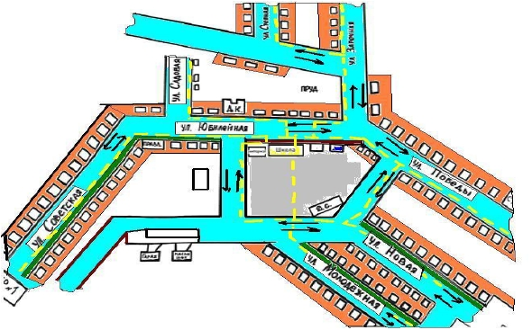

2) План-схема организации дорожного движения
в непосредственной близости от МБОУ ЯСОШ х.Новая Надежда
с размещением соответствующих технических средств
и маршруты движения детей

*** - остановка транспортного средства

дорожная разметка
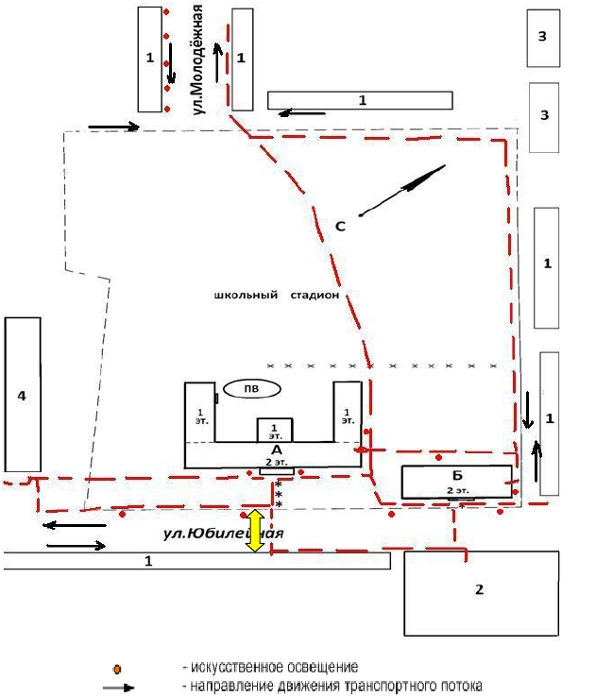

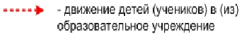

1. Схема организации дорожного движения ограничена автомобильными
дорогами, находящимися в непосредственной близости от образовательного
учреждения;

2. На схеме обозначено:
- здание ОУ с указанием территории, принадлежащей непосредственно ОУ;
- автомобильные дороги и тротуары;
- дислокация существующих дорожных знаков и дорожной разметки;
- направление движения транспортных средств по проезжей части;
- направление безопасного маршрута движения детей;

3. На схеме указано расположение остановок транспортных средств и безопасные
маршруты движения детей к ОУ и обратно.

3) План-схема маршрута движения
организованных групп детей от МБОУ Ясиновской СОШ
к сельскому Дому культуры, стадиону

тротуар

На схеме района расположения ОУ указаны безопасные маршруты движения
детей от ОУ к стадиону, сельскому ДК и обратно.
Данные схемы используются преподавательским составом при организации
движения групп детей к местам проведения занятий вне территории ОУ.
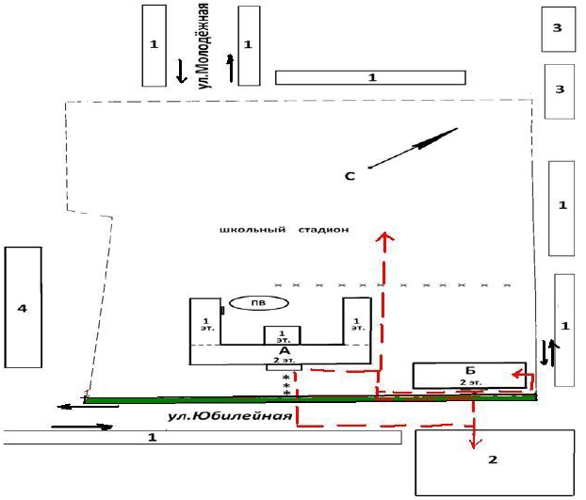

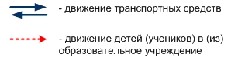

4) План-схема пути движения транспортных средств
к местам разгрузки/погрузки и рекомендуемых безопасных путей
передвижения детей по территории образовательного учреждения

На схеме указано место погрузки/разгрузки, а также безопасный маршрут
движения детей во время погрузочно-разгрузочных работ.

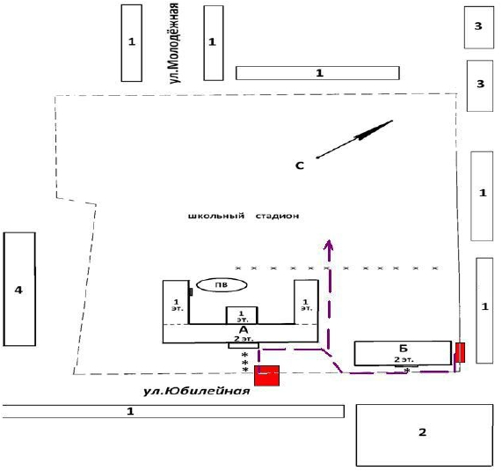

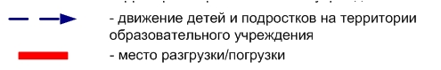

II. Информация об обеспечении безопасности перевозок детей специальным транспортным средством (автобусом)

1.Общие сведения

Марка КАВЗ
Модель 397653

Государственный регистрационный знак: Т 523 АЕ 161

Год выпуска:
Количество мест в автобусе:
2007
22

Соответствие конструкции требованиям, предъявляемым к школьным автобусам
- соответствует.

2. Сведения о водителе автобуса

Фамилия, имя,  отчество | Дата принятия на  работу | Стаж  вождения ТС категории  Д  гории  D | Дата  предстояще  го мед.осмотра | Период проведения стажировки | Повышение  квалификации | Допущенные  нарушения  ПДД
Бочалов Олег  Александрович | 26.09.2012 | 8,5 | 19.10.2016 | 26.09.2012-15.10.2012 | 19.02.2014,  ГОУНПО «Учебно-  курсовой комбинат  Матвеево-  Курганский», по  программе  «Ежегодные занятия  с водителями  автотранспортных  предприятий» | Не имеет

3. Организационно-техническое обеспечение

1) Лицо, ответственное, за обеспечение безопасности дорожного движения:
Аксайский Александр Сергеевич, инженер-механик
назначен приказом от 01.08.2016 № 134-ОД,
(диплом ПВ № 350701)

2) Организация проведения предрейсового медицинского осмотра водителя:
осуществляет Кузнецова Елена Митрофановна;
на основании договора № 4 от 11.01.2016г. до 31.12.2016г., свидетельство № 9 от
27.02.2015г., действительно 5 (пять) лет, выданное Таганрогским филиалом ГБУ РО
НД.

3)Организация проведения предрейсового технического осмотра транспортного
средства:
осуществляет Аксайский Александр Сергеевич
на основании приказа № 134-ОД от 01.08.2016, (диплом ПВ № 350701)

4) Дата очередного технического осмотра: 11.11.2016г.

5) Место стоянки автобуса в нерабочее время: площадка перед центральным входом МБОУ Ясиновской СОШ.
меры, исключающие несанкционированное использование: приказ по школе от 01.09.2015 № 315-ОД

3. Сведения о владельце

Юридический адрес владельца: 346945, Ростовская область, Куйбышевский
район, х.Новая Надежда, ул.Юбилейная, 15

Фактический адрес владельца: 346945, Ростовская область, Куйбышевский
район, х.Новая Надежда, ул.Юбилейная, 15

Телефон ответственного лица: 89604464637

2. Маршрут движения автобуса образовательной организации.

№  п/п | Наименование  ОУ | Наименование  школьного  маршрута  (начальный пункт,  промежуточные  населенные  пункты, конечный  пункт) | Протяжен  ность  (км) | Кол-во  подвозимых  детей по  каждому  маршруту | Кол-во  рейсов  в  день
1. | МБОУ  Ясиновская  СОШ | Маршрут № 1  х.Новая Надежда –  с.Кумшатское –х.Обийко-  с.Каменно-  Тузловка –  х.Ясиновский -  х.Новая Надежда | 32 | 33 | 2

Перечень
школьных маршрутов МБОУ Ясиновской СОШ

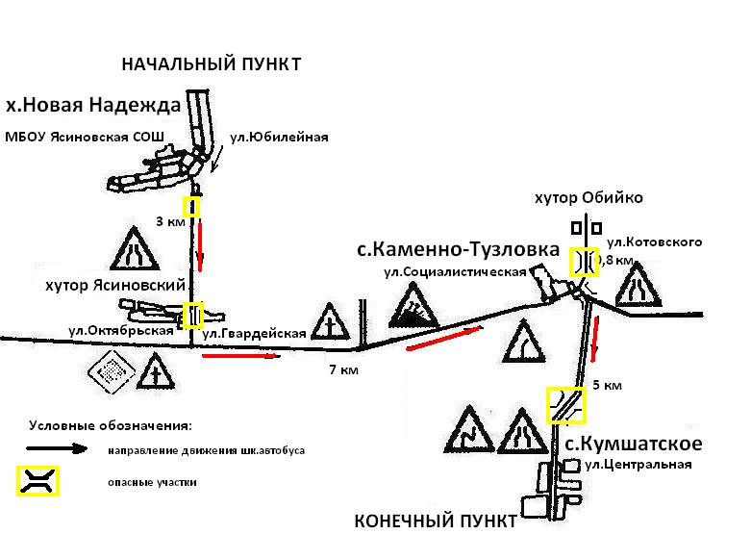

Схема движения маршрутов школьного автобуса

Направление движения школьного автобуса

Путь следования по маршруту

Путь следования
по муниципальному образованию
Начальный пункт:
1. хутор Новая Надежда Куйбышевского района
(ул.Юбилейная, ул.Заречная)

Промежуточный пункт:

2. х.Ясиновский Куйбышевского района (ул.Октябрьская)

3. с.Каменно-Тузловка Куйбышевского района (ул.Социалистическая)
4. х.Обийко (ул.Котовского)

Конечный пункт:

5. с.Кумшатское Куйбышевского района (ул.Центральная)

Сведения о трассе маршрута

Кем обслуживается дорога | ДРСУ Куйбышевского района
Наличие мостов (между какими  пунктами или на каком километре) и  их грузоподъемность | 6  (х.Новая Надежда-1, х.Ясиновский-1,  с.Каменно-Тузловка-2, х.Обийко -  с.Кумшатское-2)
Наличие железнодорожных  переездов (между какими пунктами  или на каком километре) и вид их  (охраняемые, неохраняемые) | нет
На каких остановочных пунктах  имеются съездные площадки. | 2 (х.Новая Надежда-1, с.Кумшатское-1)
Наличие разворотных площадок на  конечных пунктах. | 2 (х.Новая Надежда-1, с.Кумшатское-1)

3. Безопасное расположение остановки автобуса у образовательной организации.

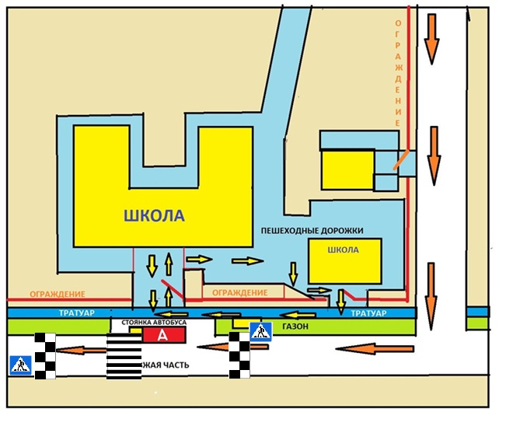

III.Приложение
План-схема пути движения транспортных средств и детей
при проведении дорожных ремонтно-строительных работ
вблизи образовательной организации

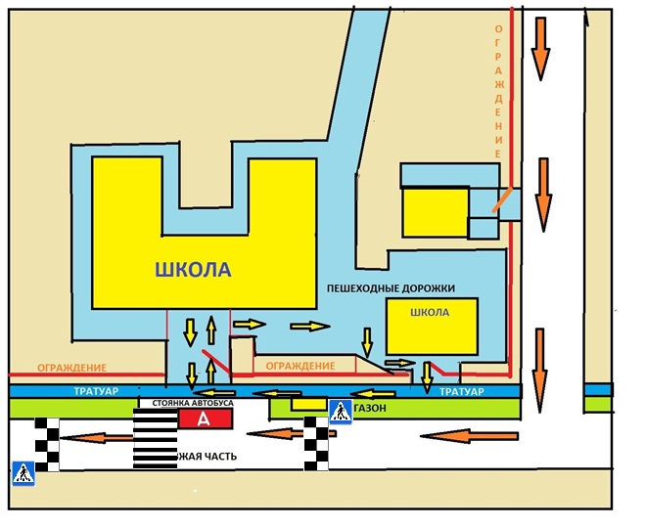

Маршрутные карты движения обучающихся
от остановки школьного автобуса к месту жительства и обратно




